生物科学类专业
学科专业优势
生物科学类涵盖生物技术、生物科学、生物信息学三个专业方向，其中生物技术专业2019年获批国家一流本科专业建设点，生物科学专业2020年获批河北省一流本科专业建设点。本专业师资力量雄厚，所依托的生物学科为“双一流”学科，拥有生物学博士/硕士一级学科学位授权点，有国家级实验教学示范中心、省级重点实验室、省级技术创新中心等国家、省级平台6个。着力培养掌握生物科学相关的基础理论和现代生物技术、生物信息学基本技能，具有国际化视野和创新精神的高素质人才。
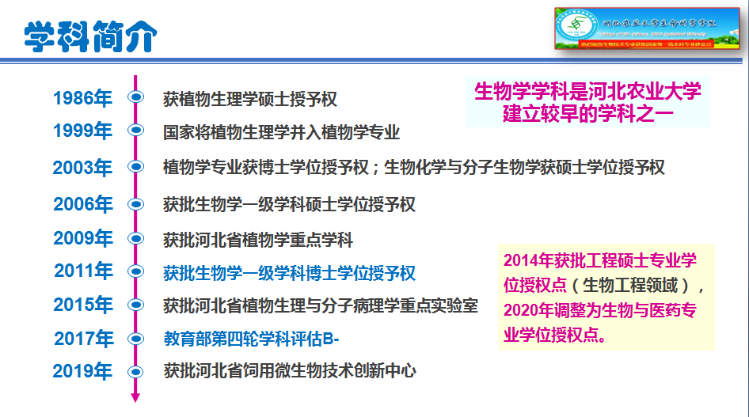
专业核心课程
发酵工程 、酶工程、基因工程、细胞工程、微生物学、生物化学、分子生物学、合成生物学、应用生物学、生物工程下游技术、生态学、基因组学、生物信息数据挖掘、Unix/Linux、数据库技术、Per语言编程基础、生物数据库及软件应用等。
就业前景
学生毕业后可在生物、医药、食品、农林、环保、检验检疫、教育等行业从事科学研究、技术开发、教学及管理等方面的工作。
毕业生去向
近3年，生物科学类类（生技生科生信）共有毕业生414人，就业率95%以上。其中继续深造174人（推免研究生18人，考取研究生139人，其出国留学17人），大部分学生考入985、211大学学习；就业219人，其他21人。
